KONTROL BENDE, ÇEVRİMİÇİ GÜVENDE
Gelişim Alanı: | Sosyal Duygusal
Yeterlik Alanı: | Kişisel Güvenliğini Sağlama
Kazanım/Hafta: | Bilişim teknolojileri kullanımında kendini yönetir. /26.Hafta
Sınıf Düzeyi: | 7.Sınıf
Süre: | 40 dk. (Bir ders saati)
Araç-Gereçler: | - Çalışma Yaprağı-1  - Çalışma Yaprağı-2
Uygulayıcı İçin Ön Hazırlık: | - Çalışma Yaprağı-1 ve Çalışma Yapyağı-2 altışar adet çoğaltılır.  - Çalışma Yaprağı-2’deki kartlar kesilir. Her grup için 20 adet kart oluşturulur.
Süreç (Uygulama Basamakları): | - Etkinliğin amacının bilişim teknolojileri kullanımında kendini yönetmek olduğu öğrencilere açıklanır.  - Aşağıdaki sorular öğrencilere yöneltilir:  - Bilişim teknolojileri denildiğinde aklınıza neler geliyor?  - Bunlardan en çok hangilerini kullanıyorsunuz?  - Gönüllü öğrencilerden cevapları alındıktan sonra sınıfa bilişim teknolojilerinin ne olduğuna dair aşağıdaki açıklama yapılır:  “Bilişim teknolojileri, hayatımızın hemen hemen her alanında kullanılır hale gelmiştir. Dünyada dijital araçların gelişmesi, yeniliklerin hızla artması, bilişim teknolojileri için de önemli gelişmeler sağlamıştır. Bilişim teknolojileri; bilgilerin toplanmasında, işlenmesinde, depolanmasında ağlarla bir yerden diğer yere iletilmesinde ve kişilerin hizmetine sunulmasında kullanılan bilgisayarlar ile iletişim dâhil tüm teknolojileri kapsar.”*  - Daha sonra sınıf 6 gruba ayrılır.Her gruba 1 adet Çalışma Yaprağı-1 ve Çalışma Yaprağı-2’den kesilen 20 adet kart verilir.  - Çalışma Yaprağı-1, her grup tarafından oyun tablası olarak kullanır. Kartlar arkası dönük ve karışık biçimde ‘Bir Kart Seç’ kısmına yerleştirilir. Grup üyeleri sırayla bir kart seçer. Seçilen karttaki durum hangi alana uyuyorsa o alanın üzerine bırakılır. Ardından sıra bir sonraki oyuncuya geçer. Kararsız kalınan kartlardaki durumlar gruptaki tüm oyuncularla tartışılır, ortak karar verilen alana bırakılır. Bir karttaki durum birden fazla alana uyabilir. Bu durumda da grup oyuncuları birbirine görüş belirtebilir. Oyun, tüm kartlar yerleştirilene kadar devam eder. Erken bitiren gruplar kartları karıştırarak ikinci tura devam edebilir. Oyun tablasında boş bir alan kalırsa grup üyeleri boş alana uygun bir durum düşünüp o alana uygun kartı kendileri hazırlar.  - Oyun sonunda aşağıdaki tartışma soruları tüm öğrencilerle tartışılır:  - Bilişim teknolojileri kullanırken genellikle hangi problemlerle karşılaştığınızı fark ettiniz?  - Kartlarda yazan durumlardan hangilerini kendinize yakın buldunuz?  - Bilişim teknolojileri kullanırken karşılaştığınız durumlarda kendinizi nasıl yönetiyorsunuz?  - “TAKTİK DÜŞÜN**” harflerindeki kendini yönetme durumlarından en çok hangisine ihtiyacınız olduğunu fark ettiniz? Niçin?  - Tartışma sorularından alınan cevaplar özetlenerek etkinlik aşağıdaki gibi bir yönerge ile sonlandırılır:  “Günümüzde neredeyse olmazsa olmaz haline gelmiş bilişim teknolojilerini kullanırken bazı tedbirler almak gerekiyor. Etkinlik sırasında karşılaştığınız çeşitli durumlarda kendinizi nasıl yönettiğinizi veya karşılaşabileceğiniz herhangi bir durumda kendinizi nasıl yönetebileceğinizi bu oyun üzerinde deneyimlediniz. Bilişim teknolojileri kullanırken çeşitli yollarla kendimizi yönetmek kişisel güvenliğimizi sağlamak ve olası tehlikelerin önüne geçmek için oldukça önemlidir.”
Kazanımın Değerlendirilmesi: | - Öğrenciler aile bireylerinden birinin bilişim teknolojilerini kullanırken kendini nasıl yönettiğine yönelik bir gözlem yapabilirler ve bunu sınıfta arkadaşları ile paylaşabilirler.
Uygulayıcıya Not: | - Her gruba oyun tablası ve kartlar çoğaltılamazsa oyun tablası ve kartlar akıllı tahtaya yansıtılıp tüm sınıf eşliğinde tartışılabilir.  - İmkan varsa oyun tablası ve kartlar laminasyon PVC kaplama makinesiyle kaplanıp sınıfa ait bir oyun olarak saklanabilir.  Özel gereksinimli öğrenciler için;  - Çalışma yaprağında yer alan yazılı materyallere Braille yazı eklenebilir ya da punto büyütülerek materyal desteği sağlanabilir.  - Grup çalışması sırasında akran eşleştirmesi yapılarak akran desteği sağlanabilir.  - Bilişim teknolojileri ile ilgili öncesinde bir açıklama yapılarak öğrenme süreci farklılaştırılabilir.  - Bilişim teknolojileri ile ilgili anlatım görsellerle desteklenerek anlatılarak öğrenme süreci farklılaştırılabilir.  - Tartışma kısmında yer alan sorular basitleştirilerek sorulabilir.  - Kazanımların değerlendirilmesi için gözlem formları önceden hazırlanıp öğrenci/öğrencilere verilerek doldurmaları istenerek öğrenme ürünleri farklılaştırılabilir.
Etkinliği Geliştiren: | Seda Altınok Kalkan

*Güvenliweb.(2018, 22 Ocak). İnternette önce düşün sonra paylaşiçinde. Erişim adresi https://www.guvenliweb.org.tr/galeri-detay/internette-once-dusun-sonra-paylas-2
**Güvenliweb.(2018, 5 Şubat). İnternette kullanım “TAKTİK”leriiçinde. Erişim adresi https://www.guvenliweb.org.tr/galeri-detay/internet-kullanim-taktikleri
Çalışma Yaprağı-1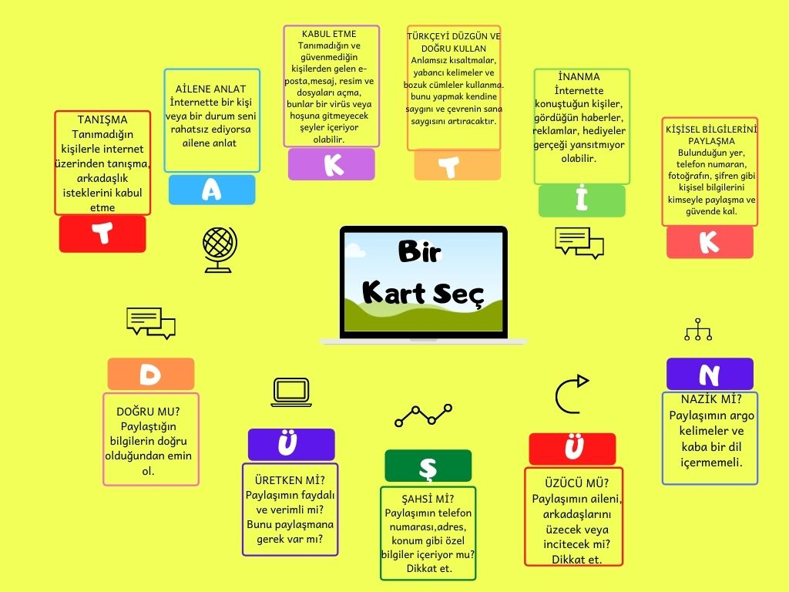
Çalışma Yaprağı-2
Tanımadığın birinden takip isteği geldi.

Tanımadığın birinden rahatsız edici ve tehdit içerikli mesaj aldın.

Gizli bir numaradan seni arayıp rahatsız eden birileri var.

Kotayı aştın. Yeni bir ücret tarifesine geçtiğin mesajı geldi.

Hiç beklemediğin biri yeni hesap açmış, hesabın ona ait olup olmadığından şüphe ettin.

Ünlü biri adına açılmış bir hesaptan takip isteği geldi.

Okuduğun bir habere yorum yazacaksın. Birçok kişi senin yorumunu okuyacak.

Paylaşım yaptın,altına ne yazacağını düşünüyorsun.

Hey, duydun mu? Bir oyun varmış. Genel kültür soruları soruyorlar. Cevapların tamamına yakınını doğru bilirsen senin istediğintelefondan kazandırıyor.

Ünlü birinin söylediği bir söz sosyal medyada gündem olmuş.

Hediye kazandığına dair bir bildirim geldi, merak edip sana gönderilen linke tıkladın. Sonrasında kişiselbilgilerinin istendiğini gördün.
İnanmıyorum, bunu nasıl yapar? Bu kişiye güvenmiştim. Şimdi tamamen gözümden düştü. Artık onun hayranı değilim.

Yabancı bir numara seni arıyor, cevapladın.Kullandığın operatörmüş. Yeni tarifeleri tanıtacak.Bunun için senden kişisel bilgileriniistiyor.
Oynadığın bir oyunda üst seviyeye atlayabilmek için satınalman gereken araçlar var.Bunun için ailenin kredi kartıbilgilerini yazman gerekiyor.

Paylaşmayı düşündüğün bir fotoğraf var.

Bir hesap açmak için 18 yaşından büyük olman gerekiyor. Bunun için doğum tarihiniolduğundan büyük yazıyorsun.

Kırıcı sözler içerebilecek bir paylaşım yaptın. Arkadaşların ve ailen bunu görecek.
Tanınmış birinin bir sözünü gördün, beğendin. Sen de paylaşmak istiyorsun fakat bu söz gerçekten ona mı ait emin değilsin.

Yediğin bir yemeğin fotoğrafını paylaşacakken tam aklına bir soru geldi,…?

Ailenin ve çevrenin hoşuna gitmeyecek sözler yazıyordun. Bir an durup düşündün, …?

